# 1.模拟触摸屏

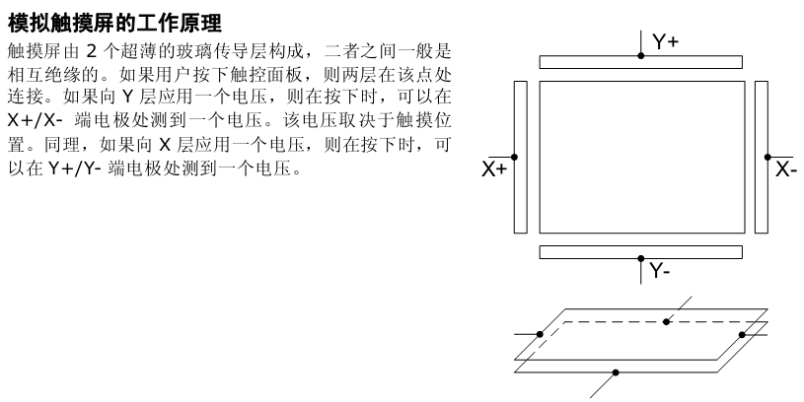

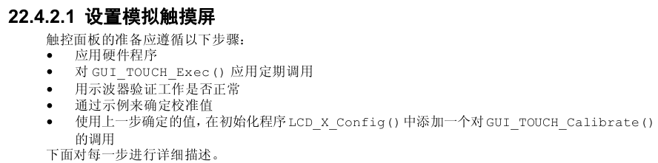

# 2 测量触摸屏电压

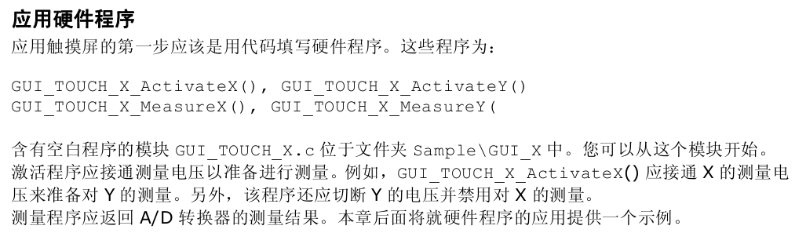

在文件“GUI_X_Touch_Analog.c”中：

int GUI_TOUCH_X_MeasureX(void) {

return(touch_read_x());

}

int GUI_TOUCH_X_MeasureY(void) {

return(touch_read_y());

}

其余2个函数GUI_TOUCH_X_ActivateX/ GUI_TOUCH_X_ActivateY不用

# 3对GUI_TOUCH_Exec（）定期调用。

触摸屏触点位置的获得是通过调用GUI_X_Touch.c文件中的 GUI_TOUCH_Exec( )函数来实现的，该函数要在系统中开一个定时器，由于GUI说明书中要求每秒钟不少于100次的，访问GUI_TOUCH_Exec( )，用以记录触摸屏的点击状态与坐标。在操作系统中单独开一条线程定时操作处理。

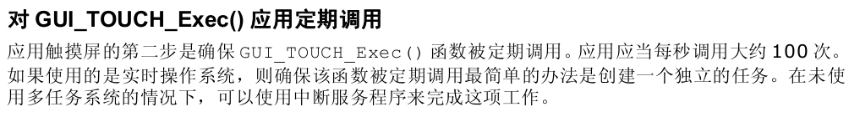

# 4 标定

## 4.1编写校准程序，获取校准值

获取显示区范围，用函数将显示区画出：

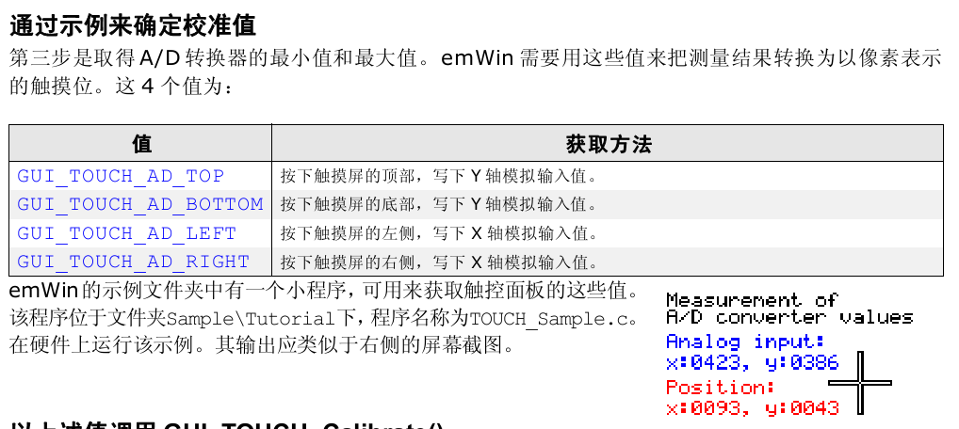

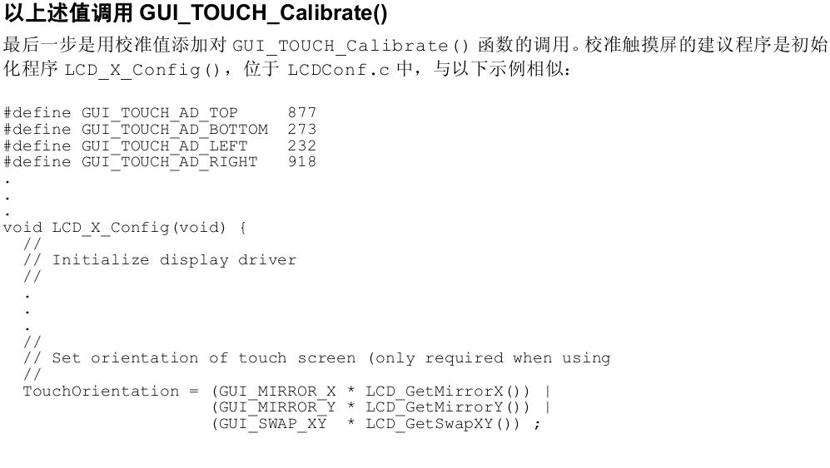

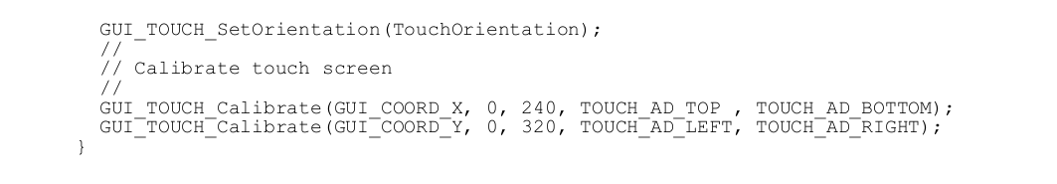

## 4.2运行时校准

运行时校准调用时间函数，在GUI_X.c中

GUI_TIMER_TIME GUI_X_GetTime(void) {

return OS_TimeMS;

}

void GUI_X_Delay(int ms) {

int tEnd = OS_TimeMS + ms;

while ((tEnd - OS_TimeMS) > 0);

}

在定时器，实现对OS_TimeMS数值的1ms更新加1.

void TIM5_IRQHandler(void)

{

//if (TIM_GetITStatus(TIM5, TIM_IT_Update) != RESET)

{

TIM_ClearITPendingBit(TIM5, TIM_IT_Update);

OS_TimeMS++; //1.1ms更新GUI时间OS_TimeMS

if(OS_TimeMS % 10 == 0)

{

GUI_TOUCH_Exec(); //2.10ms调用GUI_TOUCH_Exec

}

}

}

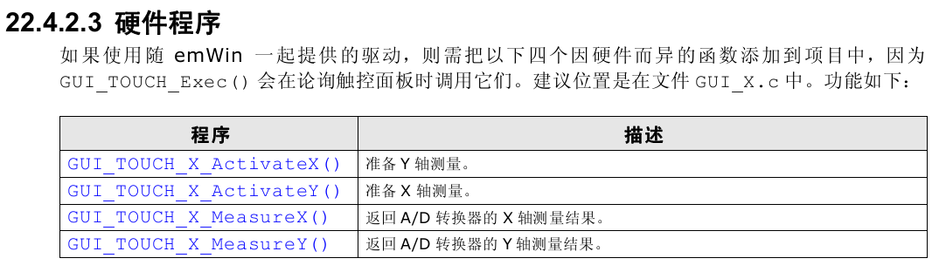

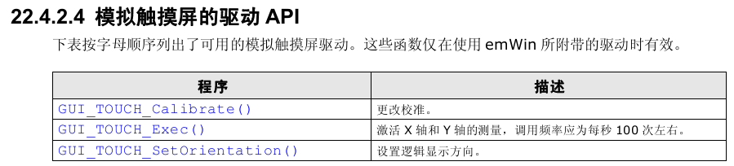

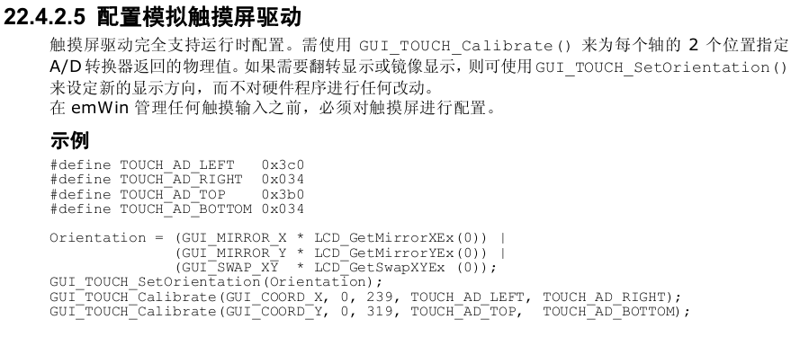

# 5.初始化中添加GUI_TOUCH_Calibrate()函数

在LCDConf.c中：

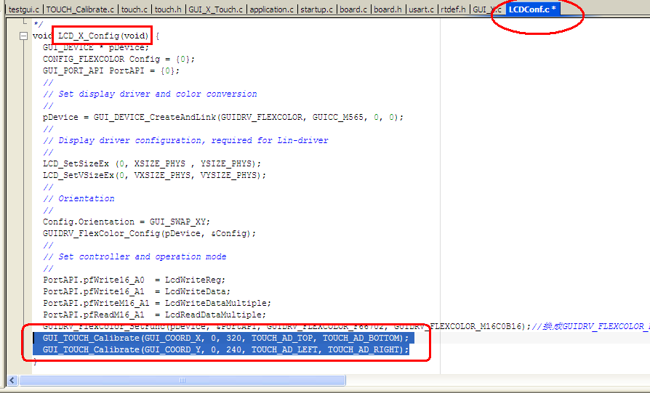

# 6. LCDconf.c的配置说明

1）设置红蓝反色

pDevice = GUI_DEVICE_CreateAndLink(GUIDRV_FLEXCOLOR, GUICC_M565, 0, 0);

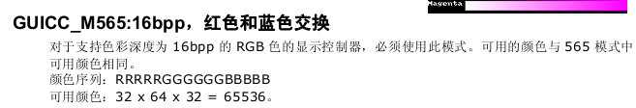

2）设置x y坐标轴交换

Config.Orientation = GUI_SWAP_XY;

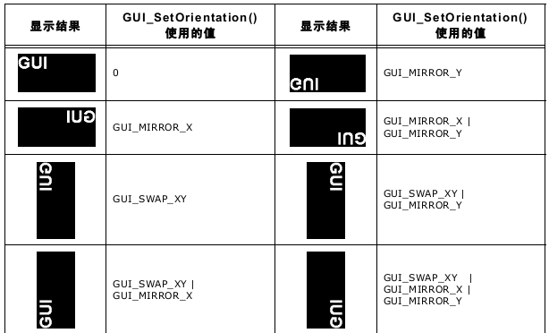

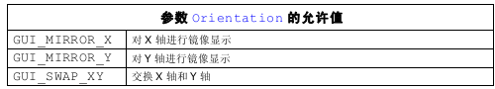

3）设置控制器

GUIDRV_FlexColor_SetFunc(pDevice, &PortAPI, GUIDRV_FLEXCOLOR_F66702, GUIDRV_FLEXCOLOR_M16C0B16);

在GUIDRV_CompactColor_16.c中，GUIDRV_FLEXCOLOR_F66702表示使用SSD1289控制器。

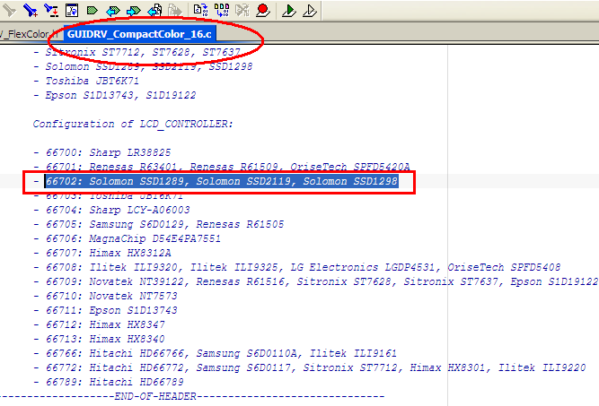

http://www.segger.com/guidrv_flexcolor.html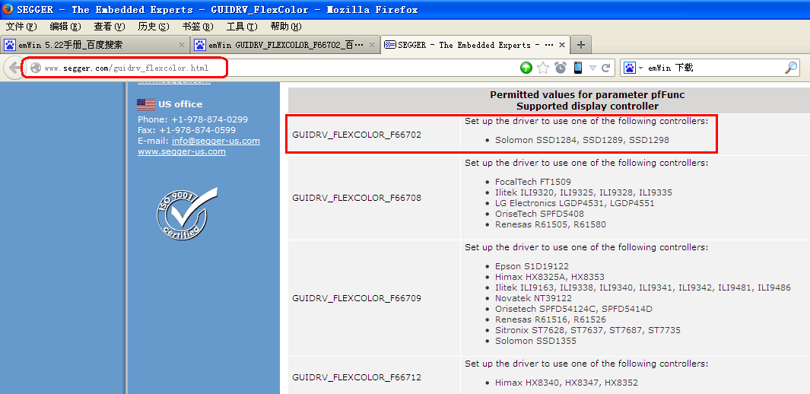

# 7.其它相关定义

首先动GUIConf.c中的GUI_NUMBYTES 为1024*50，50可以小点，不要太大，太大编译器会编译会错误的，本例中改为30.

## 7.1 GUI相关

在操作系统中不用开一条线程定时调用GUI_Exec() ，只需要定时调用GUI_Delay().

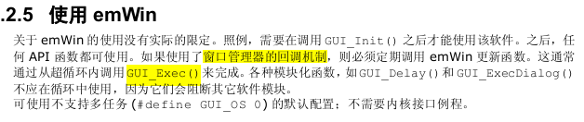

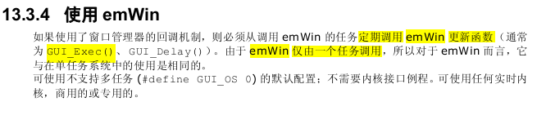

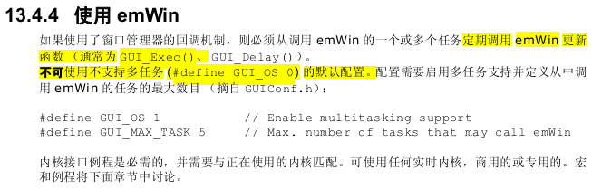

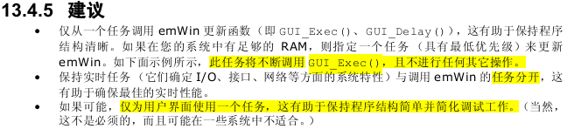

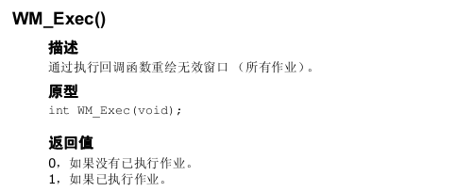

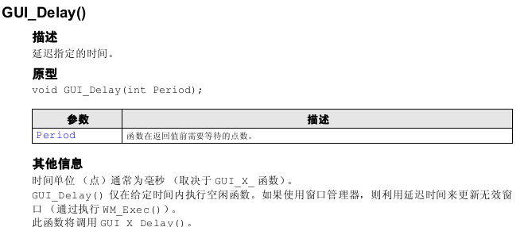

参考4.2定时器操作。

## 7.2 触摸屏相关

在定时器中断中，每隔10ms调用GUI_TOUCH_Exec() 。

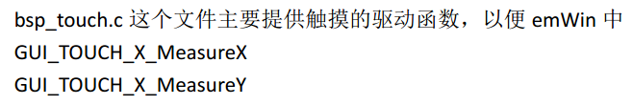

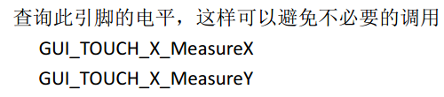

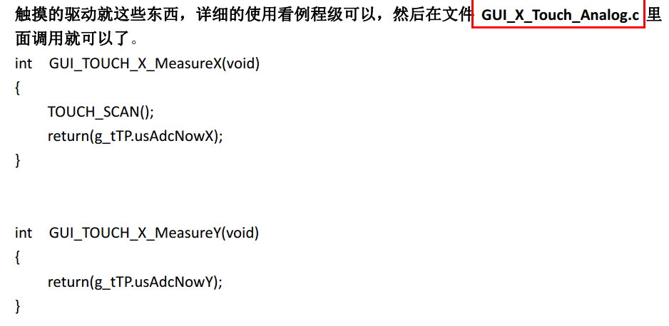

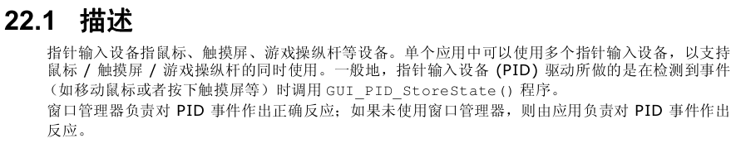

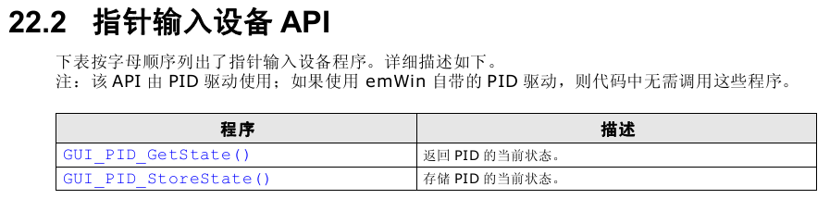

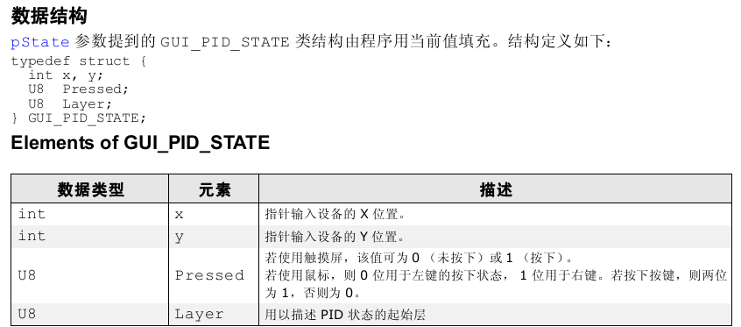

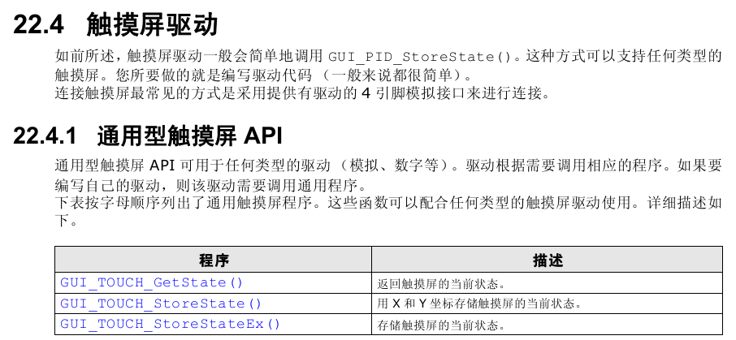

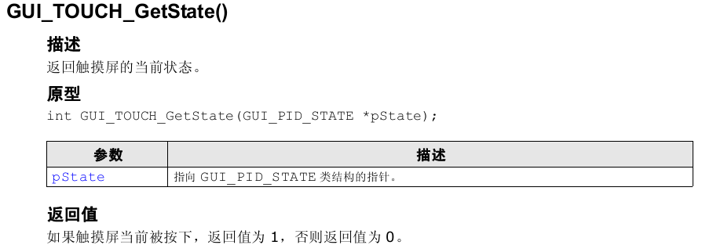

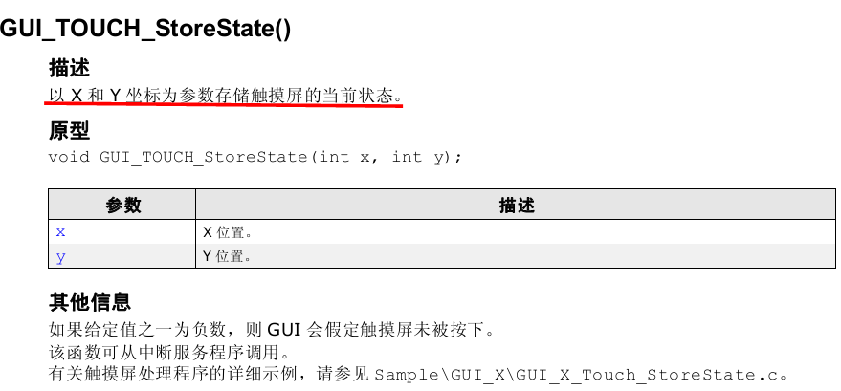

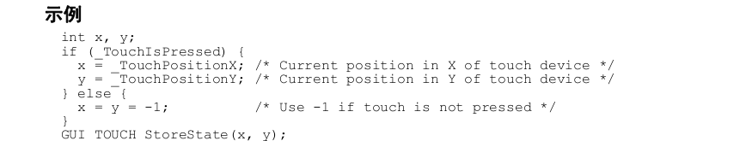

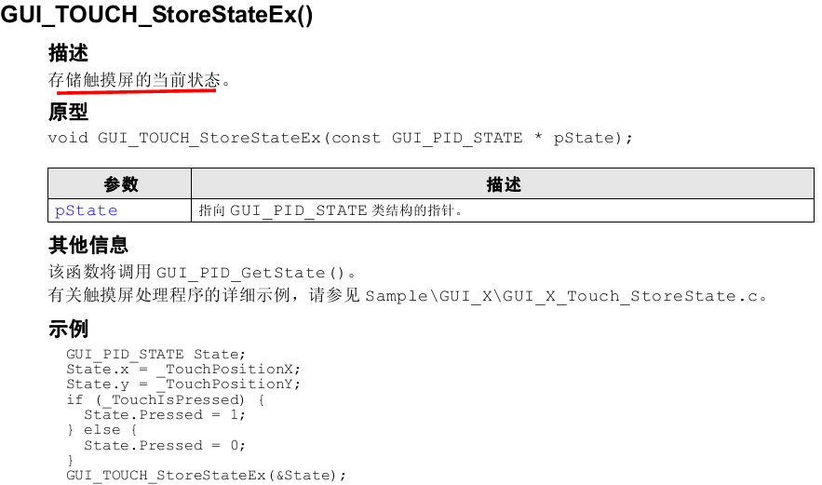





# 8.finsh shell的运行说明

1.test_gui() ：显示外框，及中间字符 Data:

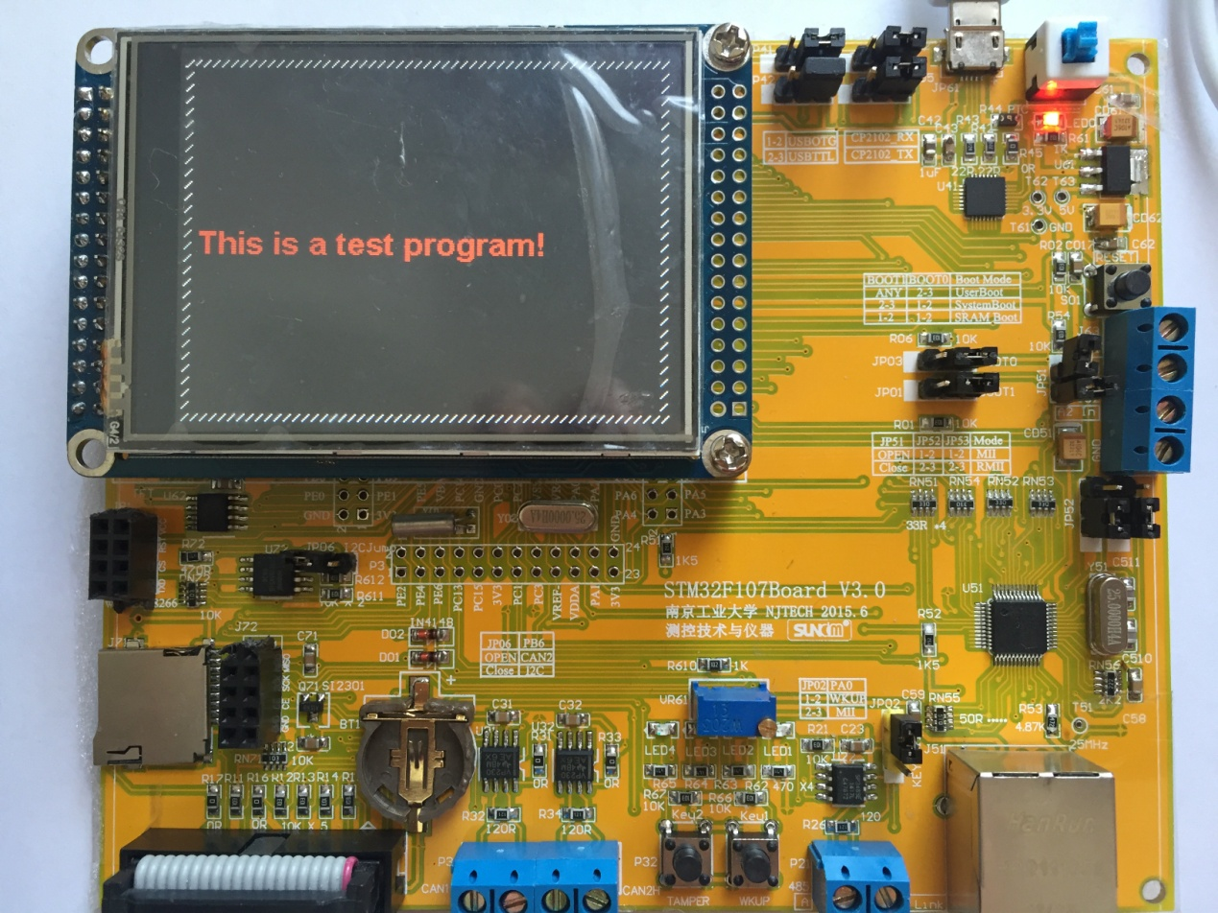

2.startgui()：初始化GUI，清屏

3.DynamicCali() ：动态校准函数

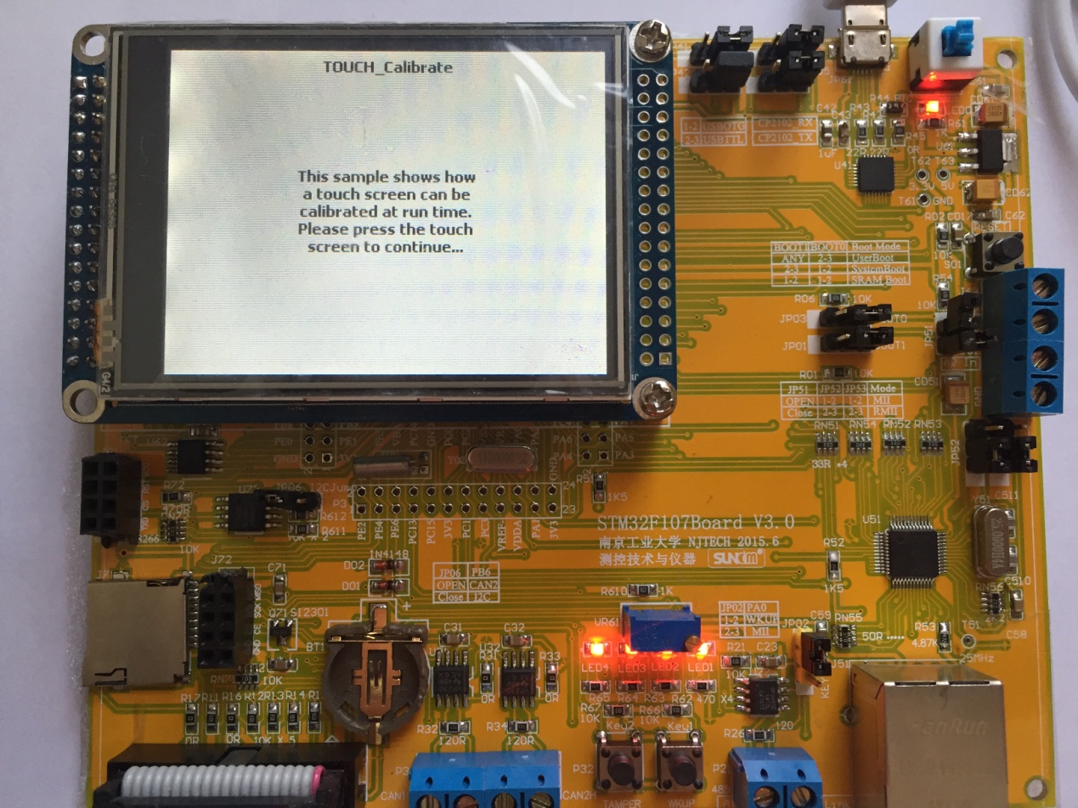

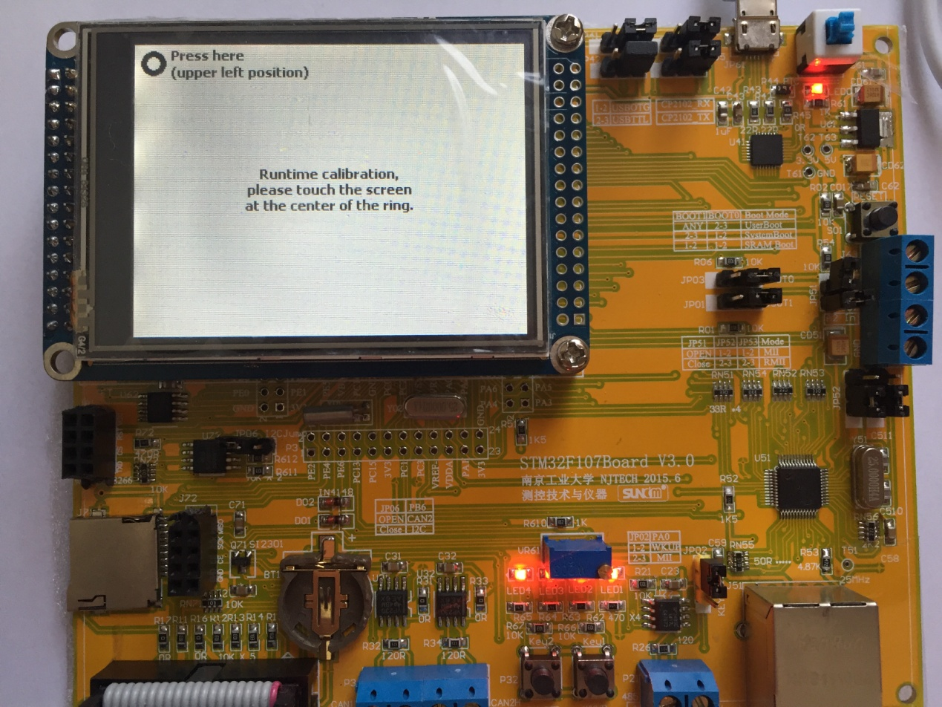

4.StopCali()：退出动态校准程序

5.TouchCali() ：触摸屏校准函数

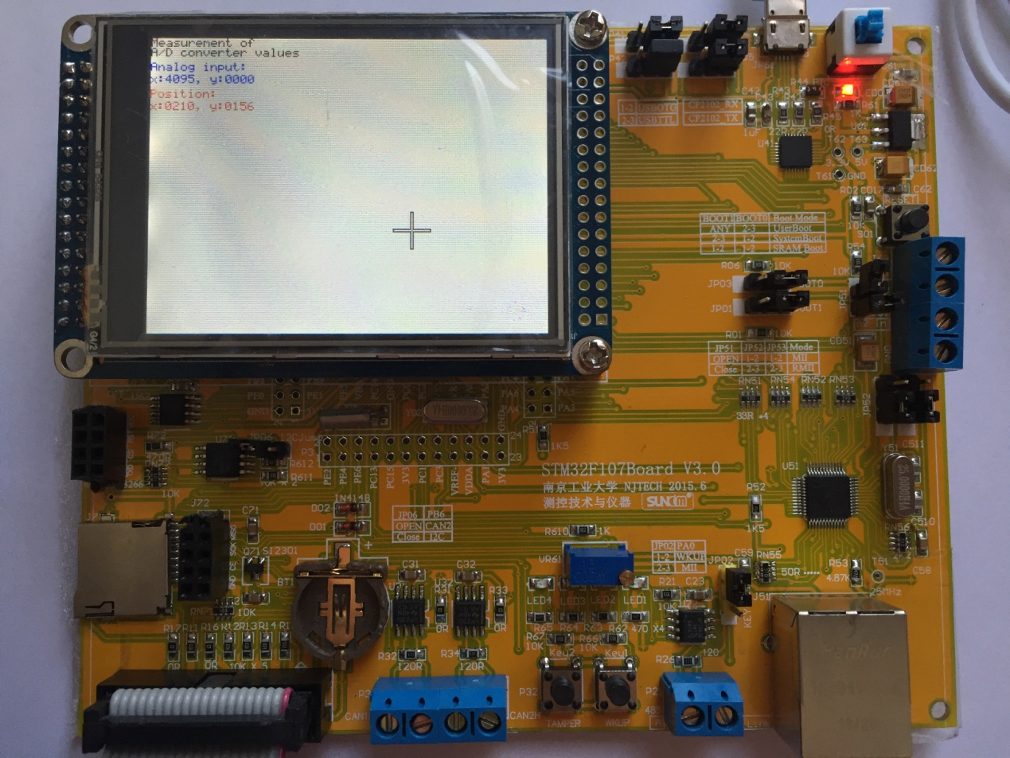

# 9. 关于硬件SPI与模拟SPI

Touch_spi采用硬件SPI编写。

# 10．在RTThread中移植使用emWin

在finsh 中运行 startgui()

则会相继出现emWin中的Demo

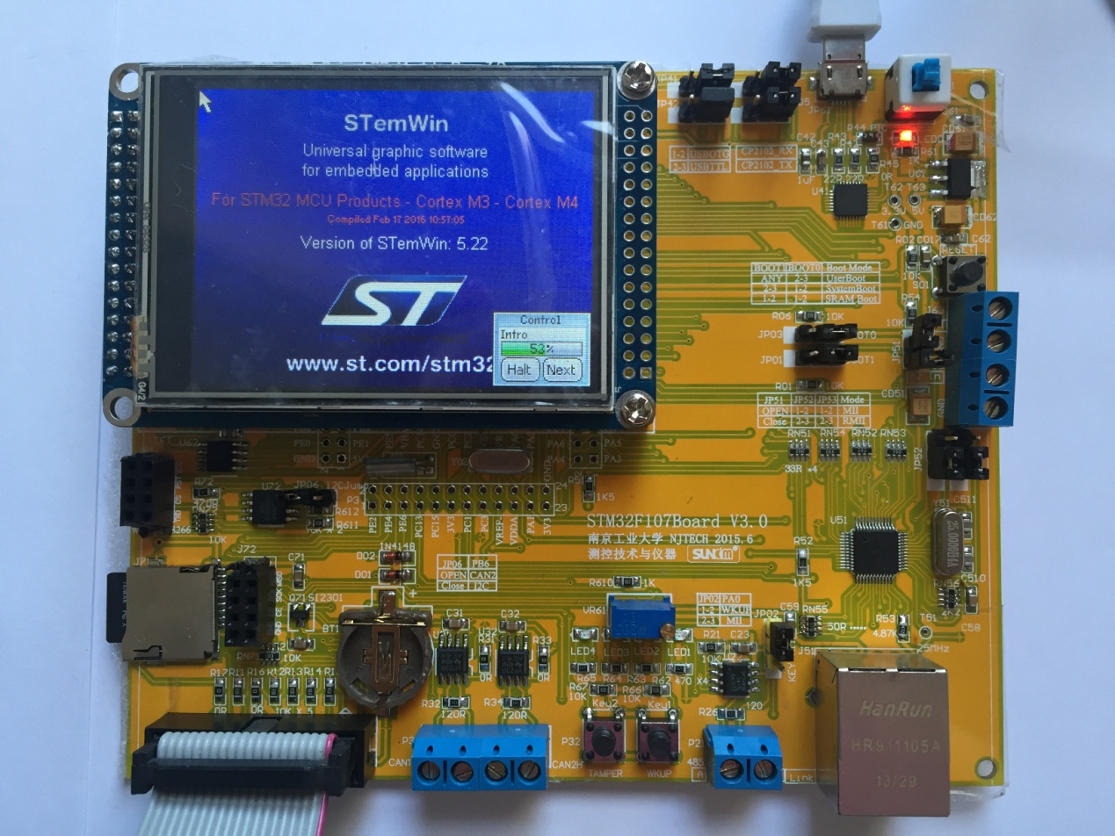

注意：由于内存不够，不可以同时选择全部的demo, 在GUIDEMO.h 中选择相应的demo

